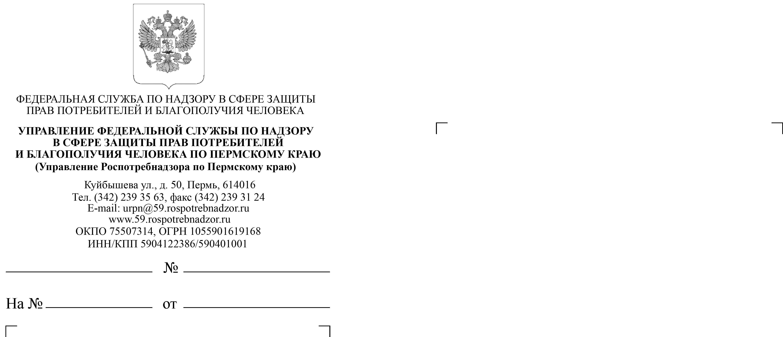

Губернатору Пермского края

В.Ф. Басаргину

Главному федеральному

Инспектору по Пермскому краю

Цветкову И. Б.

Главе г. Перми

Самойлову Д. И.

Заместителю главы администрации -начальнику

департамента образования

администрации г. Перми

Гаджиевой Л. А.

Министру

образования Пермского края

Кассиной Р. А.

И. о. министра

здравоохранения Пермского края

В. П. Плотникову

Министру

культуры, молодежной политики и массовых коммуникаций Пермского края

И.А. Гладневу

Заместителю председателя Правительства

министру промышленности, предпринимательства и торговли Пермского края

Чибисову А. В.

Направляем Вам для информации и использования в работе предписание Главного государственного санитарного врача по Пермскому краю от 13.01.2017 № 1 «О мерах по предупреждению распространения гриппа и ОРВИ на территории Пермского края».

Приложение: на 5 л. в 1 экз.

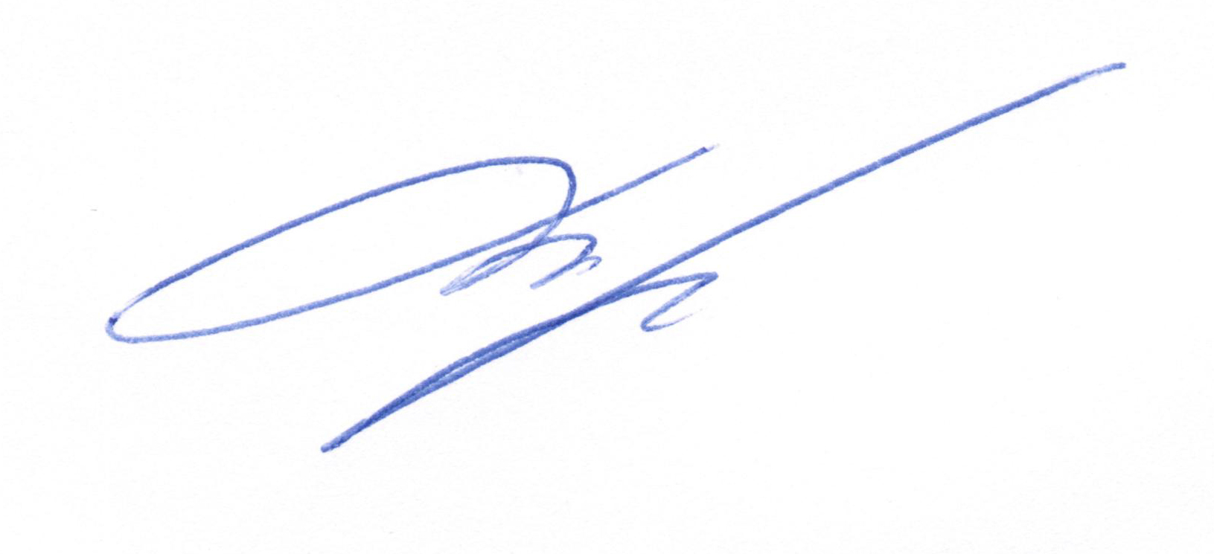

Руководитель В. Г. Костарев

Вольдшмидт Н.Б.2365190